02-044 ТВ-3 телескопическая вышка с 1-дверным фургоном для ремонта контактной сети на шасси ГАЗ-51А 4х2, высота подъема поворотной площадки до 6 м, грузоподъемность 3 чел. + 100 кг, генератор АПИТ-85 7,2 кВт, экипаж 4-5 чел., снаряженный вес 5.325 т, ГАЗ-51 70 лс, 70 км/час, штучно, завод "Коммунальник" г. Москва, кузов: ДОЗ Щекино с 1953 г.
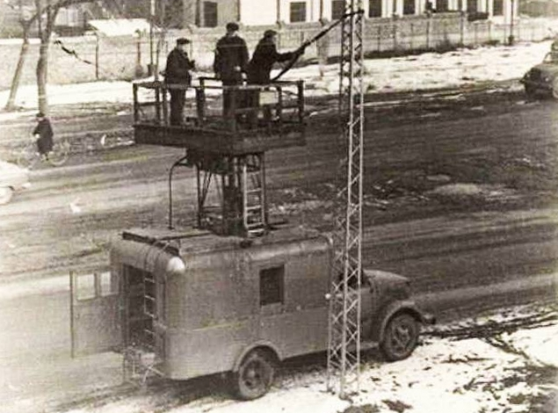

ТВ-3 телескопическая вышка для ремонта контактной сети на шасси ГАЗ-51 Московского машиностроительного завода "Коммунальник" Академии коммунального хозяйства со стандартным кузовом Щекинского деревообделочного завода, изготовленным на основе документации московского завода «Аремкуз». Кузов монтировался на Щёкинском ДОЗе. Разработка ПКБ Академии коммунального хозяйства им. К. Д. Памфилова, г. Москва.
В середине 1960-х годов решетчатую телескопическую мачту подъема площадки заменили на 4 телескопические трубчатые стойки по углам фургона. При этом сохранили тросовую систему подъема, появилась возможность увеличения рабочей площадки и ее устойчивости, а также отпала необходимость поворачивать площадку.

ЦИНТИМ ГосКом СМ СССР по координации НИР. Санитарно-уборочные и аварийные машины для городского коммунального хозяйства, Каталог-справочник, Москва 1962.
«Автовышка ТВ-3 на шасси автомобиля ГАЗ-51
Автовышка предназначена для ремонта и монтажа контактной сети трамвая и троллейбуса. На шасси автомобиля установлен стандартный кузов автобусного типа конструкции завода «Аремкуз». Внутри кузова установлено оборудование и механизм телескопической вышки.
Питание электродвигателей осуществляется генератором АПИТ-85 мощностью 7,2 кВт при 1500 об/мин с приводом от двигателя автомобиля через коробку отбора мощности, цилиндрический редуктор и клиновидную ременную передачу.
Привод мачты вышки состоит из электродвигателя АОЛ-51-6 мощностью 2,8 кВт при 950 об/мин, червячного редуктора и барабана с цилиндрическим редуктором. Подъем вышки осуществляется системой блоков с двумя ветвями стальных тросов. Монтажная площадка вышки поворотная. Привод поворота площадки состоит из электродвигателя АОЛ-31-4 мощностью 0,6 кВт при 1410 об/мин, червячного редуктора и цилиндрической передачи.
Подъем, спуск и поворот площадки производятся с пульта управления, находящегося на площадке. Дублирующий пульт управления помещен в кабине водителя. Машину обслуживает бригада в составе трех рабочих и водителя.
Техническая характеристика
Вес автовышки в снаряженном состоянии, кг . 5325
Габаритные размеры, мм: длина 6095, ширина 2200, высота 3400
Грузоподъемность монтажной площадки: рабочих 3; груза, кг , 100
Высота подъема вышки максимальная, м 6
Время подъема вышки (на максимальную высоту) и спуска, мин 0,43
Привод телескопа Механический
Количество звеньев телескопа, шт. 3
Количество звеньев шахты, шт. 3
Тросы подъема звеньев телескопа Канат 6Х37Х XI—11—180—1
Угол поворота площадки, град 320
Время поворота площадки, мин 1.1
Оптовая цена, руб. 4500
Завод-изготовитель: Московский машиностроительный завод «Коммунальник» Мосгорсовнархоза.

Из статьи Николая Маркова «Автобусы, которые строили в Щёкино»
«В 1947 году между Щекино и Ясной поляной были заложены первые бараки для размещения деревообрабатывающего оборудования, из которых через два года возник Щекинский деревообделочный завод. Хотя завод – это слишком громко для двух стареньких пилорам да нескольких станков, едва обеспечивающих потребности строительства Щекинского газового завода. Но предприятие быстро развивалось и расширяло ассортимент продукции, и уже в 1953 году приступило к производству автотехники. Все началось с изготовления деревянных кузовов для коммунальных машин электросетей. Их монтировали на поставлявшиеся Горьковским автозаводом шасси ГАЗ-51 и затем отправляли на московский завод «Коммунальник» для оснащения спецоборудованием.
На базе «авариек» по индивидуальным заказам (в основном для строителей) изготовляли и прообразы нынешних «вахтовок»: в кузове вдоль стен устанавливали деревянные лавки на 15-20 человек, под которыми размещались отсеки для инструмента.»

О заводе «Коммунальник»
(Береговой проезд, 4, корпус 3), экспериментальный машиностроительный завод Академии коммунального хозяйства имени К. Д. Памфилова, выпускает оборудование для промышленных прачечных, автовышки для ремонта контактных сетей, аварийные ремонтные машины и лаборатории для обслуживания газового хозяйства, установки для приготовления раствора, хлорирующего воду, и прочее. Основан в 1926 под названием Механический завод, с 1936 — современное название. Завод занимался производством и ремонтом оборудования, используемого в гражданском строительстве. В 1941—45 выпускал краны для установки двигателей на самолёты, полевые кухни, лесопильные рамы для инженерных войск, противотанковые ежи и прочее. В первые послевоенные пятилетки производил поливомоечные, подметально-уборочные и другие коммунальные машины. Продукция завода экспортируется в 15 стран. В 1979 на заводе было более 470 ударников, 33 бригады и 18 участков коммунистического труда. 40 работников удостоены правительственных наград. В 1977 заводу присвоено звание предприятия коммунистического труда, в 1970 — предприятия высокой культуры. Имеется клуб. Завод награждён орденом Трудового Красного Знамени (1977).

